眼鏡蛇
Leslie

簡介：
（學名：Naja）為眼鏡蛇科的一個屬，其成員均為毒蛇，大多被統稱為眼鏡蛇。雖然世上也有不少其他蛇類的名字包含「眼鏡蛇」一稱（如眼鏡王蛇、水眼鏡蛇），但它們因演化親緣性不足而並不歸為此屬。眼鏡蛇屬目前約有20多個已確認物種，但分類學上經常就物種的獨立性問題而存有爭論，因此某些資料也可能有所出入。眼鏡蛇亦以其他細小蛇類、兩棲類、魚類作為主要食物。[1]此屬的成員主要分布於中東、東南亞、非洲、印度尼西亞等地。爬蟲類有鱗目。長四、五尺，背褐色，腹青白色，毒牙有溝，可注毒液。頸部有一對白邊黑心的環狀斑紋，形如眼鏡，怒則頸膨大，昂首直立。晝伏夜出。

名稱：
眼鏡蛇的英文名稱「Cobra」一詞，是「蛇」的葡萄牙語稱謂，起源於拉丁語。當16世紀葡萄牙航海家到達非洲和南亞，他們發現了眼鏡蛇並將其命名為「capelo」或者「膨頸蛇」，隨之此名稱流傳入西班牙語、法語、英語和其他歐洲語言。臺灣閩南語稱之飯匙銃和粵語飯鏟頭是取其頸部張開時外觀似飯匙。

特徵：
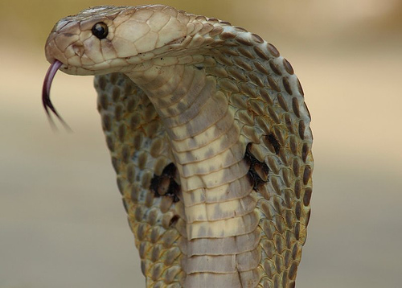
並低吼，這能使蛇看上眼鏡蛇屬的成員體型矯健，多數身長能達1.8公尺（6呎）或以上，頸部與身體花紋變異很大，一般頸部有單眼紋或雙眼紋，有的沒有花紋。它們最明顯的特徵是其能擴張的頸部。當遇敵時，眼鏡蛇會張大頸部，舉起身體的前半部去比實際的體型要大。，最大全長可達2公尺，體背主要為黑色，其上有一些細的灰白色環紋，尤其以頸部的紋較寬而明顯。眼鏡蛇易受激怒而將前身昂起，頸部並擴張成前後扁平狀，此時頸背部的白色環紋更為明顯，常呈眼鏡狀，故有眼鏡蛇之稱。眼鏡蛇是以卵生方式生殖的蛇類，大約在1月左右交配，而後在夏季產卵，每窩可產下卵7到25枚，約1個半月至2個月便可孵化，初生仔蛇全長約20公分，雌蛇會有護蛋的行為。

毒液：
所有眼鏡蛇屬的成員都有致命的毒液，毒液中主要含有攻擊神經系統導致麻痺的神經毒素，而大部分的成員也帶有細胞毒素，可導致內出血及流血不止。平均排毒量80毫克。平均15毫克即能致人死亡。
某些有特別構造毒牙的眼鏡蛇屬的成員還懂得向敵人噴射毒液，它們被統稱為「噴毒眼鏡蛇」（Spitting Cobra），它們的毒牙構造與唾蛇的相似。噴毒眼鏡蛇的目標主要是敵人的眼睛，當蛇壓縮毒液囊時，毒液會透過毒牙頂端上方的小洞，透過壓力噴射出去，毒液對皮膚不會有太大影響，但當射中眼部則可引致刺痛，如處理不當則可導致失明。

分布：
眼鏡蛇廣泛分布於臺灣全島1000公尺以下之中低海拔地區以及馬祖，此外，在中南半島和中國南部地區也有其分布。

大眾文化：
在古埃及文化中，眼鏡蛇飾演了相當重要的角色，許多法老的頭像上都有眼鏡蛇頭部的飾物，一些神明（參見古埃及神祇）亦有眼鏡蛇的形象，著名的埃及妖后更以寵物眼鏡蛇的有毒咬擊自盡而死。眼鏡蛇亦是許多動漫創作中相當受歡迎的蛇類形象，例如電影《義勇群英之毒蛇風暴》、動畫《KERORO軍曹》中的毒蛇、《精靈寶可夢》中的阿柏怪、特攝作品《假面騎士龍騎》中的王蛇等。軍事上，許多軍用攻擊直升機都以眼鏡蛇命名，如AH-1眼鏡蛇，另外亦有眼鏡蛇裝甲車。印度的弄蛇術多以眼鏡蛇為表演蛇。

資料來源：https://pedia.cloud.edu.tw/Entry/Detail/?title=%E7%9C%BC%E9%8F%A1%E8%9B%87
https://zh.wikipedia.org/wiki/%E7%9C%BC%E9%8F%A1%E8%9B%87

